ANEXO CONVOCATORIA

13/2019

RENGLONES

Renglón | Especificación Técnica | Imagen
1 | Especificaciones:  Cilindrada (cm3.) 45.7 cc  Peso (kg) 8.2  Manillar Asimetrico Si Manillar Rebatible Si Manillar Tipo U  Transmision Tipo Rigido de Acero  Transmision Diametro (mm.) 8  Transmision Montaje 5 rodamientos Filtro aire felpa alta densidad Si Capacidad del tanque (lts.) 0.95  Accesorios provistos Cabezal de tanza doble hilo y descarga automática y Cuchilla  TIPO: ECHO SRM4605
2 | Kit de seguridad para corte de cesped:  -Delantal PVC  -Guantes  -Gafas
3 | Tijera poda de fuerza para poda de ramas a dos manos | 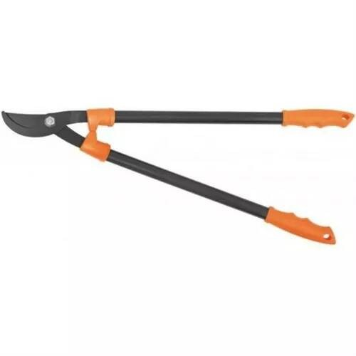
4 | Especificaciones:  Cilindrada (cm3.) 21.2 cc  Peso (kg) 5.3  Capacidad del tanque (lts.) 0.46  Tipo de Corte Doble  Largo de Cuchilla (cm.) 510

Renglón | Especificación Técnica | Imagen
4 | TIPO: ECHO HC 152

